АН ДОО «Алмазик»
детский сад № 47 «Лесная сказка»

«Какое настроение у музыки?»
музыкально – дидактическая игра для детей старшего дошкольного возраста.

Вылегжаниной Анжелики Борисовны
Музыкального руководителя высшей квалификационной категории

п.Айхал.
«Какое настроение у музыки?»
музыкально – дидактическая игра для детей старшего дошкольного возраста.
Описание: игровой материал - карточки с изображением цветка (в середине цветка нарисовано "лицо" - спящее, плачущее, или весёлое), изображающих три типа характера музыки:
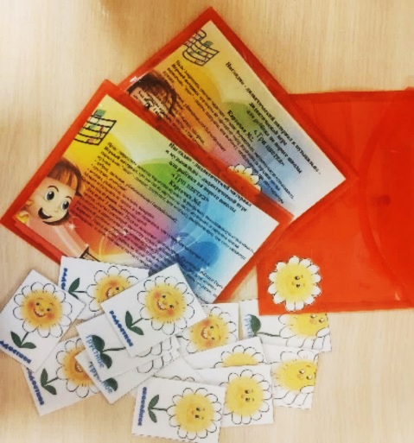
• добрая, ласковая, убаюкивающая (колыбельная);
• грустная, жалобная;
• весёлая, радостная, плясовая, задорная.
Можно изготовить варианты карточек не цветы, а три солнышка, три тучки, три звёздочки и т.д. Конверты из полипропилена, с заламинированной карточкой, в которой указаны цели, задачи, материал, ход игры и два варианты игры.
Цель: развивать ладо-тональный слух детей старшего дошкольного возраста.
Задачи:
- развивать способность различать характер музыкального произведения на слух;
- закреплять понятие характера музыки;
- формировать эмоциональную отзывчивость на характер музыки.

Ход игры: 1 вариант. Педагог исполняет произведение. Вызванный ребёнок берёт цветок, соответствующий характеру музыки, и показывает его. Все дети активно участвуют в определении характера музыки. Если произведение известно детям, то вызванный ребёнок говорит его название и имя композитора.
2 вариант. Перед каждым ребёнком лежит один из трёх цветков. Педагог исполняет произведение, и дети, чьи цветы соответствуют характеру музыки, поднимают их.

Используется в слушании музыки, музыкально-дидактических играх.
Преимущества пособия: простота содержания позволяет использовать в
- музыкально-дидактических играх для воспитанников любого дошкольного возраста;
- во фронтальной работе при знакомстве с дидактическим пособием;
- во время слушания музыки для определения её характера;
- когда воспитанник испытывает затруднение с определением характера музыки;
- в индивидуальной работе;
- работе по подгруппам;
- в самостоятельной деятельности воспитанников;
- в работе по повышению уровня педагогических компетенций родителей, воспитателей.
Изготовлен: карточки и описание игры изготовлены с применением ИКТ, отпечатаны на матовой фотобумаге, карточки заламинированы, для хранения использованы готовые конверты из полипропилена (безопасного легко моющегося материала).
Применяется: вместе со звуковым сопровождением на музыкальном инструменте или аудиозаписью музыкальных произведений в соответствии с возрастными особенностями воспитанников, как дидактическое пособие для самостоятельной музыкальной деятельности воспитанников старшей и подготовительной к школе группы.
Основные характеристики:
- Простота в применении;
- Эстетичность;
- Компактность;
- Вариативность;
- Гигиеничность.

Музыкально – дидактическая игра
для детей старшего дошкольного возраста
«Какое настроение у музыки?»

Цель: закреплять понятие характера музыки; формировать эмоциональную отзывчивость.
Игровой материал: три цветка из картона по числу играющих (в середине цветка нарисовано "лицо" - спящее, плачущее, или весёлое), изображающих три типа характера музыки:
• добрая, ласковая, убаюкивающая (колыбельная);
• грустная, жалобная;
• весёлая, радостная, плясовая, задорная.
Можно изготовить не цветы, а три солнышка, три тучки, три звёздочки и т.д.
Количество игроков: подгруппа детей.
Ход игры: 1 вариант. Педагог исполняет произведение. Вызванный ребёнок берёт карточку - цветок, соответствующий характеру музыки, и показывает его. Все дети активно участвуют в определении характера музыки. Если произведение известно детям, то вызванный ребёнок говорит его название и имя композитора.
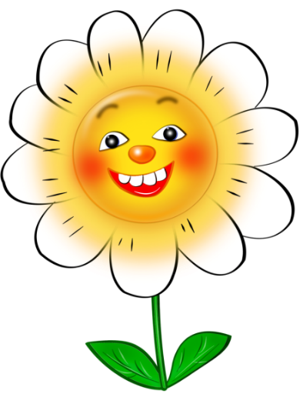
2 вариант. Перед каждым ребёнком лежит один из трёх цветков. Педагог исполняет произведение, и дети, чьи цветы соответствуют характеру музыки, поднимают их.
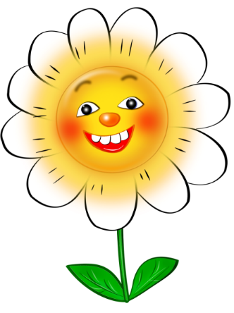

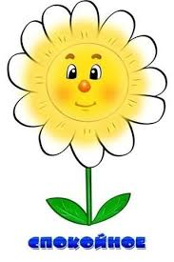 |  | 